Внимание! Тренажер устанавливать на выровненную по горизонту поверхность
1
Инструкция по эксплуатации
Основные виды упражнений, выполняемых на тренажере:
1. Жим штанги лежа (наращивание силы и массы пекторальных мышц передних дельтейдов и трицепсов. Жим лежа - основное упражнение для верхней части тела.)
2. При выполнении жима лежа со штангой необходима подстраховка для установки штанги на стойки после последнего движения (жима)

Основные требования при работе на тренажере
1 . При эксплуатации особое внимание уделять установке стоек под штангу.
2. Стойки должны обязательно упираться на опорные болты.
3. Опорные болты должны быть закреплены гайками.
4. Фиксаторы (4) используются только для изменения зазоров при регулировке высоты стоек.

ПРАВИЛА ТРАНСПОРТИРОВКИ, эксплуатации И ХРАНЕНИЯ
Скамья для жима олимпийской штанги должна храниться и использоваться в сухом, отапливаемом помещении.
Изделие может транспортироваться с соблюдением правил для конкретного вида транспорта.
После каждой тренировки все поверхности протереть сухой салфеткой. Не реже 1 раза в неделю смазывать опорные болты, гайки, фиксаторы.

Гарантийные обязательства
Изготовитель гарантирует соответствие скамьи для жима штанги лежа требованиям технических условий при соблюдении потребительских условий эксплуатации и хранения.
Гарантийный срок эксплуатации – 12 месяцев со дня получения изделия потребителем. Гарантийный ремонт производится только при наличии паспорта.

Свидетельство о продаже

Дата _________ Подпись продавца_______________

Дата _________ Подпись покупателя________________

ООО «Пумори – Спорт»

Комплект специализированного оборудования для паралимпийского пауэрлифтинга

Паспорт – описание
ПС50.И. 000.000ПС

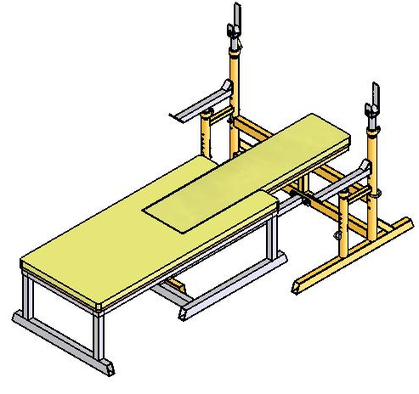

Россия, 620142, г. Екатеринбург, ул. Фрунзе, 35А
Тел.: (343) 287-93-70; 287-93-80
E-mail:psp@pumori.ru
www.pumorisport.ru

Техническое описание

Техническое описание предназначено для ознакомления с конструкцией тренажера «Комплект специализированного оборудования для паралимпийского пауэрлифтинга». Оно содержит данные об устройстве изделия, необходимые для обеспечения его правильной эксплуатации.

НАЗНАЧЕНИЕ
Комплект специализированного оборудования для паралимпийского пауэрлифтинга - базовый тренажер для тренировки мышц груди и рук. Используется в комплексе со штангой (штанга в комплект не входит).
Рекомендуется для всех залов, спортивных уголков и т.д.
ТЕХНИЧЕСКИЕ ДАННЫЕ
Габаритные размеры:
Длина, не более, мм …………………….. 2200
Ширина , не более, мм…………………………….…. 1100
Высота, не более, мм ……..……………. 800
Вес, не более, кг…………………………….………… 100
Максимальная нагрузка, кг ………………………… 200
УСТРОЙСТВО ИЗДЕЛИЯ
Тренажер представляет собой сборную конструкцию, состоящую из основания-лежака (1) который крепится при помощи метизов к стойке (2) под штангу, дополнительного лежака (3), страховок (4), штоков под штангу. Несущие детали тренажера изготавливаются из профильных труб 60х40х3 мм, 40х40х3 мм. Для подушки спинки используется поролон ППУВВ толщиной 40 мм. Используется порошково-полимерное покрытие.
Комплектация
1. Основание-лежак -1
- Стойка под штангу - 1
- Дополнительный лежак - 1
- Страховка - 2
- Шток - 2
- Скоба - 4
- Фиксатор - 4
- Болт М12х80 - 2
- Болт М12х60 - 2
- Гайка М12 - 6
Комплектация тренажера штангами, дисками-разновесами производится за отдельную плату по согласованию с заказчиком.
Изготовитель оставляет за собой право на изменение конструкции, не влияющей на функциональность тренажера.
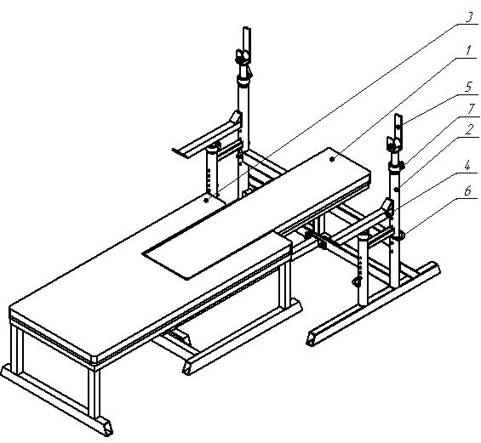

СВИДЕТЕЛЬСТВО О ПРИЕМКЕ
Комплект специализированного оборудования для паралимпийского пауэрлифтинга
Код изделия ПС50.И
соответствует техническим условиям конструкторской документации и признана годной для эксплуатации.

Приемку произвел _______________Дата выпуска 17.01.2020г.
(роспись)
Приемку произвел _______________ Дата выпуска _________
(роспись кладовщика ПС)

